# 网站描述

## 字数统计

Count表示样本数，mean表示样本平均字数，std表示字数的标准差，min表示最少字数，max表示最长字数有多少，25%，50%，75%表示按字数长度排序，25%，50%，75%的位置的样本的字数分别为多少

count 6439.000000

mean 34.004970

std 19.333167

min 1.000000

25% 26.000000

50% 32.000000

75% 39.000000

max 728.000000

## 字数分布图

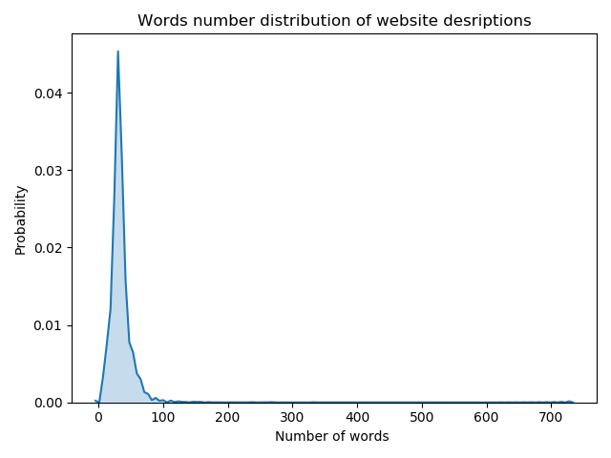

# 搜索结果

## 字数统计

Count表示样本数，mean表示样本平均字数，std表示字数的标准差，min表示最少字数，max表示最长字数有多少，25%，50%，75%表示按字数长度排序，25%，50%，75%的位置的样本的字数分别为多少

count 6439.000000

mean 42.234664

std 9.658750

min 10.000000

25% 36.000000

50% 41.000000

75% 48.000000

max 93.000000

## 字数分布图

